РК №1

**Терентьев Дмитрий Алексеевич ИУ5-65Б (Вариант 13)**

Задача №2. Для заданного набора данных проведите обработку пропусков в данных для одного категориального и одного количественного признака. Какие способы обработки пропусков в данных для категориальных и количественных признаков Вы использовали? Какие признаки Вы будете использовать для дальнейшего построения моделей машинного обучения и почему?

Данные: <https://www.kaggle.com/mohansacharya/graduate-admissions>(файл Admission_Predict.csv)

**import** numpy **as** np

**import** pandas **as** pd

**import** matplotlib.pyplot **as** plt

**import** math

**import** seaborn **as** sns

**import** scipy

**import** plotly

**from** numpy **import** nan

**import** random

**from** sklearn.impute **import** SimpleImputer

**from** sklearn.impute **import** MissingIndicator

# Загрузим датасет и выведем информацию о нем.

df = pd.read_csv('Admission_Predict.csv') df.head()

|  |  |  |  |  |  |  |  |  |  |  |
| --- | --- | --- | --- | --- | --- | --- | --- | --- | --- | --- |
| Serial  CGPA \ | | No. | GRE | Score | TOEFL | Score | University | Rating | SOP | LOR |
| 0 | | 1 |  | 337 |  | 118 |  | 4 | 4.5 | 4.5 |
| 9.65 | |  |  |  |  |  |  |  |  |  |
| 1 | | 2 |  | 324 |  | 107 |  | 4 | 4.0 | 4.5 |
| 8.87 | |  |  |  |  |  |  |  |  |  |
| 2 | | 3 |  | 316 |  | 104 |  | 3 | 3.0 | 3.5 |
| 8.00 | |  |  |  |  |  |  |  |  |  |
| 3 | | 4 |  | 322 |  | 110 |  | 3 | 3.5 | 2.5 |
| 8.67 | |  |  |  |  |  |  |  |  |  |
| 4 | | 5 |  | 314 |  | 103 |  | 2 | 2.0 | 3.0 |
| 8.21 | |  |  |  |  |  |  |  |  |  |
|  | Research | | Chance | of Admit | | | | | | |
| 0 | 1 | |  | 0.92 | | | | | | |
| 1 | 1 | |  | 0.76 | | | | | | |
| 2 | 1 | |  | 0.72 | | | | | | |

3 1 0.80

4 0 0.65

df.info()

<class 'pandas.core.frame.DataFrame'> RangeIndex: 400 entries, 0 to 399 Data columns (total 9 columns):

# Column Non-Null Count Dtype

|  |  |  |  |  |  |  |
| --- | --- | --- | --- | --- | --- | --- |
| 0 |  | Serial No. | 400 | non-null |  | int64 |
| 1 |  | GRE Score | 400 | non-null |  | int64 |
| 2 |  | TOEFL Score | 400 | non-null |  | int64 |
| 3 |  | University Rating | 400 | non-null |  | int64 |
| 4 |  | SOP | 400 | non-null |  | float64 |
| 5 |  | LOR | 400 | non-null |  | float64 |
| 6 |  | CGPA | 400 | non-null |  | float64 |
| 7 |  | Research | 400 | non-null |  | int64 |
| 8 |  | Chance of Admit | 400 | non-null |  | float64 |

dtypes: float64(4), int64(5) memory usage: 28.2 KB

# Подсчитаем количество пропусков по столбцам.

df.isna().sum()

Serial No. 0

GRE Score 0

TOEFL Score 0

University Rating 0

SOP 0

LOR 0

CGPA 0

Research 0

Chance of Admit 0

dtype: int64

# В датасете отсутствуют пропуски.

Добавим вручную по 5% пропусков в количественный и категориальный признак соответственно. В качестве количественного выберем столбец 'GRE Score', а в качестве категориального 'University Rating'.

df['University Rating'].unique() array([4, 3, 2, 5, 1])

rnd_nums = random.sample(range(df.shape[0]), int(df.shape[0]*0.05))

**for** i **in** range (len(rnd_nums)):

df.loc[df['Serial No.'] == rnd_nums[i], 'University Rating'] = nan

rnd_nums = random.sample(range(df.shape[0]), int(df.shape[0]*0.05))

**for** i **in** range (len(rnd_nums)):

df.loc[df['Serial No.'] == rnd_nums[i], 'GRE Score'] = nan df.head()

|  |  |  |  |  |  |  |  |  |  |
| --- | --- | --- | --- | --- | --- | --- | --- | --- | --- |
| Serial  CGPA \ | No. | GRE | Score | TOEFL | Score | University | Rating | SOP | LOR |
| 0 | 1 |  | 337.0 |  | 118 |  | 4.0 | 4.5 | 4.5 |
| 9.65 |  |  |  |  |  |  |  |  |  |
| 1 | 2 |  | 324.0 |  | 107 |  | 4.0 | 4.0 | 4.5 |
| 8.87 |  |  |  |  |  |  |  |  |  |
| 2 | 3 |  | 316.0 |  | 104 |  | 3.0 | 3.0 | 3.5 |
| 8.00 |  |  |  |  |  |  |  |  |  |
| 3 | 4 |  | 322.0 |  | 110 |  | 3.0 | 3.5 | 2.5 |
| 8.67 |  |  |  |  |  |  |  |  |  |
| 4 | 5 |  | 314.0 |  | 103 |  | 2.0 | 2.0 | 3.0 |
| 8.21 |  |  |  |  |  |  |  |  |  |

|  |  |  |
| --- | --- | --- |
|  | Research | Chance of Admit |
| 0 | 1 | 0.92 |
| 1 | 1 | 0.76 |
| 2 | 1 | 0.72 |
| 3 | 1 | 0.80 |
| 4 | 0 | 0.65 |

**for** col **in** df.columns:

pct_missing = np.mean(df[col].isnull())

print('{} - {}%'.format(col, round(pct_missing*100, 2)))

Serial No. - 0.0% GRE Score - 5.0% TOEFL Score - 0.0%

University Rating - 5.0% SOP - 0.0%

LOR - 0.0%

CGPA - 0.0%

Research - 0.0%

Chance of Admit - 0.0%

# Заполнение пропусков.

Если произвести удаление строк с пропусками, то в данном случае это приведёт к резкому сокращению датасета и последующему ухудшению качества модели. Поэтому проведём импьютацию, т.е. заполним пропуски некоторыми значениями.

Сначала возьмем столбец количественного признака и построим гистограмму распределения его значений.

df['GRE Score'].plot.hist(bins=50)

<AxesSubplot:ylabel='Frequency'>

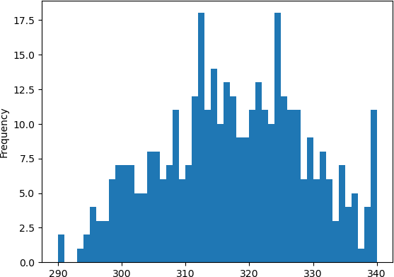

Распределение значений походит на нормальное, но имеются очень большие выбросы. Было решено проводить импьютацию по медиане, так как она более устойчива к выбросам.

imputer = SimpleImputer(strategy='median', missing_values=nan) imputer = imputer.fit(df[['GRE Score']])

df['GRE Score'] = imputer.transform(df[['GRE Score']]) Построим гистограмму для категориального признака. df['University Rating'].plot.hist(bins=5)

<AxesSubplot:ylabel='Frequency'>

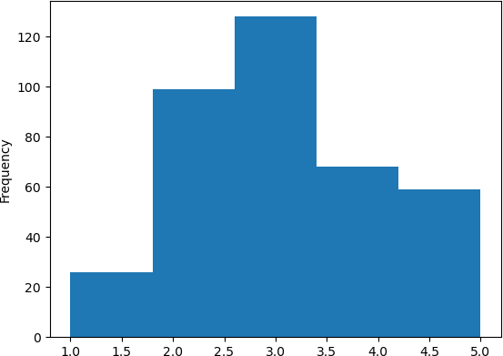

Если заполнить пропуски наиболее часто встречающимся (most frequent) значением, это сильно повлияет на распределение, что может испортить корреляцию датасета. Поэтому пропущенные значения заменим на отдельную константу "-1".

imputer = SimpleImputer(missing_values=nan, strategy='constant', fill_value=-1)

imputer = imputer.fit(df[['University Rating']])

df['University Rating'] = imputer.transform(df[['University Rating']])

**for** col **in** df.columns:

pct_missing = np.mean(df[col].isnull())

print('{} - {}%'.format(col, round(pct_missing*100, 2)))

Serial No. - 0.0% GRE Score - 0.0% TOEFL Score - 0.0%

University Rating - 0.0% SOP - 0.0%

LOR - 0.0%

CGPA - 0.0%

Research - 0.0%

Chance of Admit - 0.0%

# Диаграмма рассеивания.

sns.jointplot(y='GRE Score', x='TOEFL Score', data=df) plt.show()

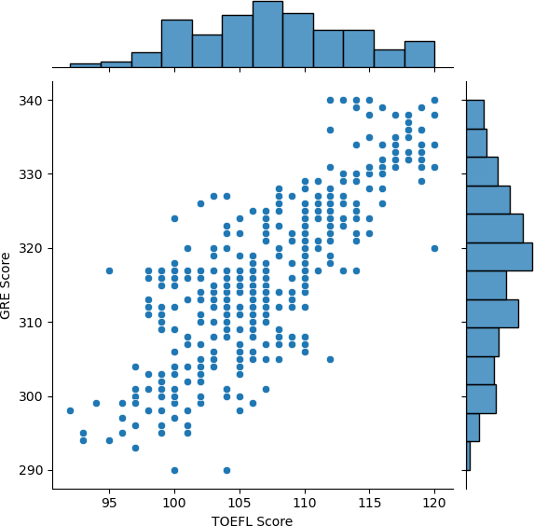

**Корреляционная матрицу после заполнения пропусков.** corr = df.corr() corr.style.background_gradient()

<pandas.io.formats.style.Styler at 0x7f8a8b5eb700>

# Дальнейшее построение модели машинного обучения.

Для построения модели можно удалить столбец с серийным номером записи (Serial No.), поскольку его нахождение не имеет никакого смысла, т.к. jupyter сам задает столбец id (без названия). В качестве целевого признака наиболее логично выбрать последний столбец "Chance of Admit" (вероятность поступления в университет). Остальные столбцы имеют

высокую корреляцию с целевым признаком (Chance of Admit) и их всего 7, поэтому они могут выступать в качестве объектов-признаков. В итоге все столбцы, кроме "Serial No.", будут использованы для дальнейшего построения модели.